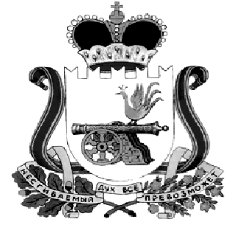

ХИСЛАВИЧСКИЙ РАЙОННЫЙ СОВЕТ ДЕПУТАТОВ

РЕШЕНИЕ

от 25октября 2017г. № 50

О безвозмездном принятии из государственной собственности Смоленской области в собственность муниципального образования «Хиславичский район» Смоленской области объектов Главного управления записи актов гражданского состояния Смоленской области

Рассмотрев письмо Главного управления записи актов гражданского состояния Смоленской области от 02.10.2017 г № 1654 «О передаче объектов государственной собственности» и в соответствии со статьей 20 Положения «О порядке управления и распоряжения муниципальной собственностью Хиславичского района»,

Хиславичский районный Совет депутатов р е ш и л:

- Принять безвозмездно из государственной собственности Смоленской области в собственность муниципального образования «Хиславичский район» Смоленской области объекты Главного управления записи актов гражданского состояния Смоленской области.
- Утвердить перечень объектов государственной собственности Смоленской области, принимаемых в собственность муниципального образования «Хиславичский район» Смоленской области согласно приложению к решению Хиславичского районного Совета депутатов.

Глава муниципального образования  «Хиславичский район» Смоленской области  П.П. Шахнов | Председатель Хиславичского  Районного Совета депутатов  С.Н. Костюкова

